ENTRETIEN ET REPARATION DU VELO
Entretien pignon

Pignon
- Outillage | - Clé douilles pour pignons de transmission  - étau  - Fouets à chaîne  - Clé à molette
- Travaux à faire | Démontage pignon  - Serrer la douille dans l'étau. (photo 1)  - Puis installer la roue sur la douille, et la tenir comme le volant d'un gros camion et tourner à gauche. (photo 2)  Montage du pignon  - Inspecter et nettoyer soigneusement les pas de vis coté moyeu et cassette, et y appliquer une noisette de graisse.  - Présenter et visser le pignon à la main, sans forcer.  - Quand les premiers filets sont bien engagés, on peut utiliser le fouet.  - Le blocage final se fera roue montée sur le vélo, chaîne en place sur le grand pignon, en appuyant fortement sur la pédale.  Nettoyage des pignons  - Nous avons utilisé un outil fabriqué à partir d'une lame de scie à métaux, qui permet de racler entre les pignons. Voyez sur la photo 3 le tas de cambouis récupéré sur un seul pignon.  - Le cambouis est composé du lubrifiant de chaîne plus ou moins durci, et de terre, il faut l’enlever à l’aide d’une lame de scie à métaux.  - On peut continuer le travail avec un pinceau à poils durs, et un diluant type "pétrole".  - Nettoyer le tout en passant un chiffon entre chaque pignon. | Photo 1  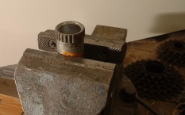  Photo 2  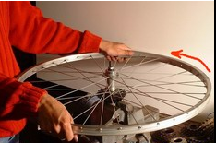  Photo 3  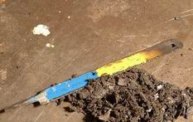
- Remarque | Huile ou Graisse ?  De l'huile, renouvelée fréquemment pour les mécanismes "ouverts" (chaine, pignons...), de la graisse pour les mécanismes "fermés" (moyeux, jeux de direction, de pédalier).

